
ΕΛΛΗΝΙΚΗ ΔΗΜΟΚΡΑΤΙΑ Σέρρες 20 Δεκεμβρίου 2022 ΝΟΜΟΣ ΣΕΡΡΩΝ Αρ. Πρωτ.: οικ.45266
ΔΗΜΟΣ ΣΕΡΡΩΝ Αρ. Πρόσκλ.: 71
Δ/ΝΣΗ Δ/ΚΟΥ-ΟΙΚΟΝ/ΚΟΥ ΤΜΗΜΑ ΥΠΟΣΤ. ΣΥΛΛΟΓΙΚΩΝ ΟΡΓΑΝΩΝ
ΟΙΚΟΝΟΜΙΚΗ ΕΠΙΤΡΟΠΗ

Π Ρ Ο Σ Κ Λ Η Σ Η

Π Ρ Ο Σ

Τα Μέλη της Οικονομικής Επιτροπής
του Δήμου Σερρών

Έχοντας υπόψη:

α) τις διατάξεις της παρ. 6 του άρθρου 77 του Ν.4555/2018 (ΦΕΚ 133/19-7-2018τΑ) «Μεταρρύθμιση του θεσμικού πλαισίου της Τοπικής Αυτοδιοίκησης - Εμβάθυνση της Δημοκρατίας - Ενίσχυση της Συμμετοχής - Βελτίωση της οικονομικής και αναπτυξιακής λειτουργίας των Ο.Τ.Α. (Πρόγραμμα “ΚΛΕΙΣΘΕΝΗΣ”)»,
β) την υπ΄ αριθμ. 374/39135/30-05-2022 εγκύκλιο του Υπουργείου Εσωτερικών «Λειτουργία Οικονομικής Επιτροπής και Επιτροπής Ποιότητας Ζωής»,
γ) τις διατάξεις του άρθρου 78 του Ν.4954/2022 (ΦΕΚ 136/τ.Α΄/9-7-2022) και
δ) τις υπ’ αριθμ. 915/33288/30-09-2022 & 1252/38521/03-11-2022 αποφάσεις Δημάρχου Σερρών,

σας προσκαλούμε στην 71η Κατεπείγουσα Συνεδρίαση της Οικονομικής Επιτροπής, που θα διεξαχθεί δια περιφοράς μέσω ηλεκτρονικού ταχυδρομείου, σήμερα Τρίτη 20 Δεκεμβρίου 2022, για την συζήτηση και λήψη αποφάσεων στα παρακάτω θέματα της ημερήσιας διάταξης, αφού εγκριθεί: α) το κατεπείγον της διαδικασίας και β) ο κατεπείγον χαρακτήρας των θεμάτων:

ΘΕΜΑ 1ο: Έγκριση του από 19-12-2022 πρακτικού της επιτροπής διαπραγμάτευσης για τη διενέργεια της διαδικασίας διαπραγμάτευσης της παρ. 2 β & γ του άρθρου 32 ν. 4412/2016 για την προμήθεια με τίτλο «1. ΜΑΖΙ ΜΕ ΤΗΝ ΟΙΚΟΓΕΝΕΙΑ, ΚΟΙΝΩΝΙΚΗ ΠΟΛΙΤΙΚΗ ΣΕ ΑΠΟΡΕΣ ΟΙΚΟΓΕΝΕΙΕΣ ΔΗΜΟΥ ΣΕΡΡΩΝ και 2. ΠΡΟΜΗΘΕΙΑ ΔΙΑΤΑΚΤΙΚΩΝ ΠΡΟΣΦΟΡΑΣ ΤΡΟΦΙΜΩΝ ΚΛΠ ΕΙΔΩΝ, ΣΕ ΑΠΟΡΟΥΣ ΔΗΜΟΤΕΣ ΤΟΥ ΔΗΜΟΥ ΣΕΡΡΩΝ ΓΙΑ ΤΙΣ ΕΟΡΤΕΣ ΤΩΝ ΧΡΙΣΤΟΥΓΕΝΝΩΝ 2022 ΚΑΙ ΠΑΣΧΑ 2023», προϋπολογισμού 67.000,00€ με ΦΠΑ και την ανάδειξη αναδόχου.

ΘΕΜΑ 2ο: Αίτημα έγκρισης προτεινόμενων από τον Δήμο Σερρών αιτημάτων αναβολής των συζητήσεων των ασφαλιστικών μέτρων που κατέθεσαν οι εργαζόμενοι που προσλήφθηκαν ως έκτακτο προσωπικό ΙΔΟΧ για την κάλυψη των έκτακτων αναγκών από την πανδημία του COVID-19, ενώπιον του Μονομελούς Πρωτοδικείου Αθηνών.

ΘΕΜΑ 3ο: Έγκριση εξειδίκευσης πίστωσης συνολικού ποσού 7.774,80 € με Φ.Π.Α., για την έκδοση χρηματικού εντάλματος σύμφωνα με την αρ.Α2066/2022 Απόφαση του Τριμελούς Διοικητικού Εφετείου Θεσσαλονίκης.

Η Συνεδρίαση κρίνεται κατεπείγουσα:α) για το 1ο θέμα, λόγω της ανάγκης απόδοσης προσφοράς των διατακτικών τροφίμων κλπ ειδών σε άπορους δημότες του Δήμου Σερρών για την εορτή των Χριστουγέννων 2022, β) για το 2ο θέμα, λόγω της καταληκτικής ημερομηνίας της προσδιορισθείσας δικασίμου, γ) για το 3ο θέμα, για την άμεση έκδοση χρηματικού εντάλματος σύμφωνα με την αρ.Α2066/2022 Απόφαση του Τριμελούς Διοικητικού Εφετείου Θεσσαλονίκης.

Ο χρόνος έναρξης και λήξης της συνεδρίασης καθορίζεται από τις 13:30 μ.μ. έως τις 14:30 μ.μ. και ο τρόπος επικοινωνίας (μέσω ηλεκτρονικού ταχυδρομείου, τηλεφώνου, κ.α.). Η καταγραφή τυχών απόψεων και τοποθετήσεων των μελών καθώς και οι ψήφοι επί της πρότασης αποδεικνύονται από αποστελλόμενο έγγραφο (ή ηλεκτρονικό μήνυμα) στην παρακάτω διεύθυνση ηλεκτρονικού ταχυδρομείου: oikonomiki@serres.gr

Σύμφωνα με την παρ. 1 του άρθρου 184 του Ν.4635/2019, η απόφαση που θα ληφθεί κατόπιν της ως άνω πρόσκλησης, θα ανακοινωθεί από τον Πρόεδρο της Οικονομικής Επιτροπής, στην πρώτη, μετά την λήψη των αποφάσεων, τακτική συνεδρίαση.

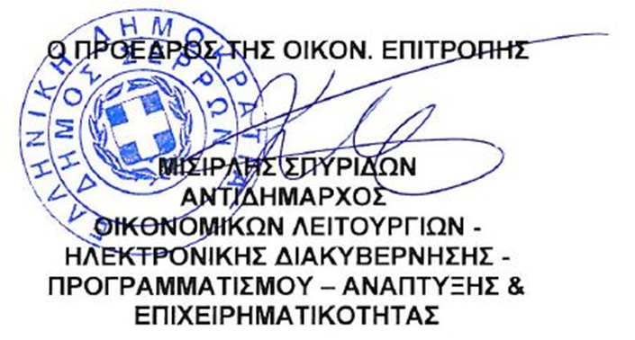

Κοινοποίηση:
1. κ. Αριάδνη Παπαφωτίου, Επικεφαλής του
Συνδυασμού “ΔΥΝΑΜΗ ΣΕΡΡΑΙΩΝ”
2. κ. Γεωργούλα Αντώνιο, Επικεφαλής του
Συνδυασμού “ΔΙΑΒΑΣΗ ΠΕΖΩΝ”
3. κ. Χαραλαμπίδου Παρθένα, Ανεξάρτητη
Δημοτική Σύμβουλο
4. Γραφείο Τύπου & Δημ. Σχέσεων
(για την δημοσίευσή της στο διαδίκτυο,
ενημέρωση ΜΜΕ, κλπ)

